

LAGEDI ALEVIK JÜRI TEE 18d DETAILPLANEERING
Algatamisettepanek, töö nr. 101

AADRESS:
Harjumaa, Rae vald, Lagedi alevik

PLANEERINGU KOOSTAJA:
NOOD OÜ
Reg. 17065895
MTR. EEP005129
info@nood.ee

ARHITEKT:
Priit Pihlamäe
priit@nood.ee
Telefon: 505 2474

HUVITATUD ISIK:
Sten Kruus
stenkruus@hotmail.com

DETAILPLANEERINGU
KOOSTAMISE KORRALDAJA:
Rae Vallavalitsus
Aruküla tee 9
Jüri alevik 75301
Harju maakond
e-mail: info@rae.ee
tel. 605 6750
DETAILPLANEERINGU KOOSSEIS

1. SISSEJUHATUS 3
1.1. Detailplaneeringu koostamise eesmärk 3
2. OLEMASOLEVA OLUKORRA ISELOOMUSTUS 3
3. PLANEERINGU ESKIISLAHENDUS 3
3.1. Alal kehtiva üldplaneeringu analüüs 4
3.2. Planeeringulahenduse vastavus üldplaneeringule 4
3.3. Krundijaotus. 6

JOONISED:
Joonis DP-3: Põhijoonis (algatamine) M 1:500

SISSEJUHATUS
Detailplaneeringu koostamisest huvitatud isik on Sten Kruus. Planeeritavaks alaks on Rae vallas Lagedi alevikus asuv Jüri tee 18d (kat. tunnus: 65301:001:6292) katastriüksus.

Detailplaneeringu koostamise eesmärk
Planeeringu koostamise eesmärk on Jüri tee 18d katastriüksusele ehitusõiguse ja hoonestustingimuste seadmine üksikelamu ja abihoonete ehitamiseks. Antakse põhimõtteline juurdepääsuteede, tehnovõrkude ja haljastuse lahendus.
Detailplaneeringu lahendus on kooskõlas Rae Vallavolikogu 21.05.2013 otsusega nr 462 kehtestatud Rae valla üldplaneeringuga.

OLEMASOLEV OLUKORD
Maakasutus
Jüri tee 18d katastriüksus:
- katastriüksuse tunnus: 65301:001:6292;
- maakasutuse sihtotstarve: elamumaa 100%;
- katastriüksuse pindala 1701 m².
Asukoht
Planeeringuala asub Harju maakonnas Rae vallas Lagedi aleviku lõunaosas, Lagedi alevikku läbivate riigimaantee nr 11112 Lagedi- Jüri tee ja riigimaantee nr 11 Tallinna ringtee vahelisel alal.
Planeeringualale on olemas juurdepääs 11112 Lagedi-Jüri teelt. Planeeritavatele elamukruntidele tagatakse juurdepääs planeeritavalt teemaa krundilt (määratakse teemaaks naaberkinnistu Jüri tee 18e detailplaneeringuga), mahasõiduga nimetatud riigiteelt. Kontaktalas paikevad katastriüksused on valdavalt elamumaa või maatulundusmaa sihtotsarbega.
Planeeringuala suurus on 1701 m².

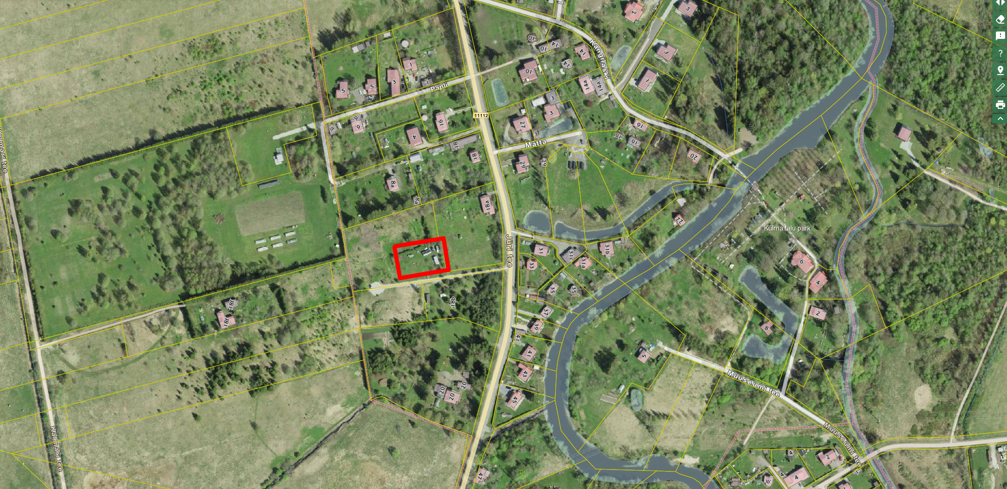
Joonis 1. Planeeringuala asukoht (aluskaart: Maa-amet, dets. 2025).

PLANEERINGU ESKIISLAHENDUS
Planeerimislahendus näeb ette Jüri tee 18d katastriüksusele ehitusõiguse.
Elamukrundile määratakse ehitusõigus ja seatakse hoonestustingimused üksikelamu ja abihoonete ehitamiseks. Lubatud on ehitada 1 üksikelamu ja 2 abihoonet. Abihoonete ehitisealune pind on lubatud kuni 80m²/hoone. Elamu korruselisus on 2 ja katuseharja kõrgus maapinnast kuni 8 m, abihoonete korruselisus on 1 ja kõrgus kuni 5 m. Hoonete tulepüsivusklass on TP 3.
Planeeringulahendusega antakse põhimõtteline juurdepääsuteede ja haljastuse lahendus. Tehnovõrkude lahendus esitatakse detailplaneeringu põhiosas. Vee- ja kanalisatsioonivarustus planeeritakse lahendada ühisvõrkude baasil. Parkimine lahendatakse omal krundil.

Alal kehtiva üldplaneeringu analüüs

Kehtiva Rae valla üldplaneeringu (kehtestatud Rae Vallavolikogu 21.05.2013 otsusega nr 462) kohaselt paikneb Jüri tee 18d katastriüksus olemasoleva elamumaa juhtotstarbega alal (kollane ala maakasutusplaanil).

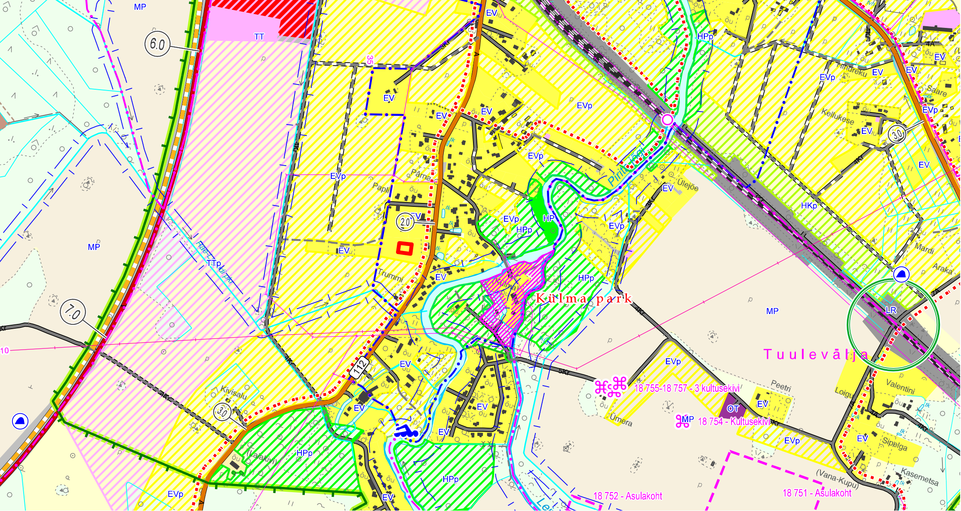
Joonis 2. Väljavõte Rae valla üldplaneeringust.

Planeeringulahenduse vastavus üldplaneeringule

 | Rae valla üldplaneeringuga määratud hoonestustingimused Lagedi alevikus | Käesoleva detailplaneeringuga määratavad tingimused
Krundi sihtostarve (EE, EEr, EEk, Ä, T, Üh) | - Ühepereelamud  - Rida-, paaris- ja kahepereelamud läbivate teede ääres ja ristmikel  - Korterelamud küla või aleviku keskuses, kuhu on kavandatud sotsiaal- ja teenindusasutused | Ühepereelamud
Krundi suurus | Olemasoleval elamualal jagamise tulemusena min 1200 m² | 1701 m²
Krundi täisehitus % | Ühepereelamutel 10-15%, olenevalt krundi suurusest | 15%
Kõrgus ja korruselisus | Ühepereelamud 2-korrust 8m | elamul 2 maapealset korrust ja 8 m kõrge.
Abihooned; hoonete arv krundil | kuni 2 abihoonet ehitusaluse pinnaga kuni 80 m²/hoone, kõrgus kuni 5 m | kuni 2 abihoonet ehitusaluse pinnaga kuni 80 m²/hoone, kõrgus kuni 5 m
Haljastus | Krundi iga 300 m² kohta vähemalt 1 puu, mille täiskasvamiskõrgus on 6 m | krundi iga 300 m² kohta 1 puu, mille täiskasvamiskõrgus on min 6 m
Katusekalle, räästa kõrgus | Ühepereelamul 15-40°, väiksemad hooneosad võivad olla madalama kaldega | 15-40°, väiksemad hooneosad võivad olla madalama kaldega
Piirded | - puidust lattaed, kinnistute vahel võib olla võrkpiire  - võrkpiire hekiga  - kuni 1,5 m, lähtuda naaberkinnistute lahendusest | - puidust lattaed, kinnistute vahel võib olla võrkpiire  - võrkpiire hekiga  - kuni 1,5 m, lähtuda naaberkinnistute lahendusest
Materjali-käsitlus | Järgida kontaktvööndi üldist lahendust | Järgida kontaktvööndi üldist lahendust

Krundijaotus.
Käesoleva detailplaneeringuga krunte ei moodustata.

